AVALIAÇÃO DA EFICIÊNCIA NA REMOÇÃO DE DQO E DBO EM UM REATOR UASB DE FLUXO ASCENDENTE E MANTA DE LODO

Vagner Sales dos Santos
Mestrando (a) em Engenharia Sanitária pela Universidade Federal de Campina Grande – UFCG. Departamento de Engenharia Civil e Ambiental, CEP: 58109-970. Campina Grande – PB (vagner_saneamento@yahoo.com.br)

Luzia Márcia de Melo Silva

Mestrando (a) em Engenharia Agrícola pela Universidade Federal de Campina Grande – UFCG. Departamento de Engenharia Agrícola, do Centro de Tecnologia e Recursos Naturais, CEP: 58109-970. Campina Grande – PB (luziamarcia86@yahoo.com.br)

Francinalva Cordeiro de Sousa

Mestrando (a) em Engenharia Agrícola pela Universidade Federal de Campina Grande – UFCG. Departamento de Engenharia Agrícola, do Centro de Tecnologia e Recursos Naturais, CEP: 58109-970. Campina Grande – PB (francis_nalva@yahoo.com.br)

Djaneide Sales dos Santos
Graduando (a) no curso de Tecnologia em Saneamento Ambiental pela Faculdade de Tecnologia Centec /FATEC – Cariri (djaneide_saneamento@yahoo.com.br)

Anielle dos Santos Brito
Especialista em Educação Ambiental pela Universidade Regional do Cariri – URCA. (anielle.sbrito@gmail.com)

RESUMO
O presente trabalho tem como objetivo avaliar a eficiência de remoção de DQO e DBO em um reator UASB. Esta pesquisa realizou-se na estação de tratamento de esgotos do município do Crato - CE, em um reator anaeróbio de fluxo ascendente com manta de lodo (reator UASB), em escala piloto, pertencente à Faculdade de Tecnologia – CENTEC Cariri – CE. E o monitoramento, foi realizado por meio de amostras coletadas quinzenalmente na entrada (afluente) e saída (efluente) do reator, o que possibilitou-se analisar os seguintes parâmetros: pH, temperatura, demanda química de oxigênio (DQO), demanda bioquímica de oxigênio (DBO). De acordo com os resultados obtidos conclui-se que o pH no afluente e efluente apresentou resultados satisfatórios mantendo-se dentro da faixa neutra, no que se refere aos valores de temperatura no afluente e efluente foi considerada ótima para a digestão anaeróbia. Com relação à eficiência de remoção de matéria orgânica expressa na forma de DQO e DBO, apresentaram valores em torno de 44 e 76 % e de 16 e 76%, respectivamente. Contudo, deve-se ressaltar que a eficiência de remoção de DQO e de DBO foi baixa. Este fato foi atribuído à descontinuidade da alimentação do reator UASB ser praticamente desprezível no período noturno.

Palavras-chave: Reator UASB, Águas Residuárias, Esgotos Doméstico, Remoção, Poluição.

EVALUATION OF EFFICIENCY IN THE BOD AND COD REMOVAL IN AN UASB REACTOR FLOW UP AND SLUDGE BLANKET

ABSTRACT

The present study aims to evaluate the removal efficiency of COD and BOD in a UASB reactor. This research was carried out in sewage treatment plant in the municipality of Crato - EC in an upflow anaerobic sludge blanket (UASB), pilot scale, belonging to the Faculty of Technology - CENTEC Cariri - EC. And the monitoring was conducted by means of samples collected biweekly at the inlet (influent) and output (effluent) from the reactor, which allowed to analyze the following parameters: pH, temperature, chemical oxygen demand (COD), biochemical demand for oxygen demand (BOD). According to the results obtained it was concluded that pH in the influent and effluent showed satisfactory results remaining within the neutral range, in the case of temperature values ​​in the influent and effluent was considered optimal for the anaerobic digestion. With regard to the efficiency of removal of organic substance in the form of COD and BOD values ​​were around 44 and 76% and 16% and 76, respectively. However, it should be noted that the removal efficiency of COD and BOD was low. This was attributed to the discontinuity of the power of the UASB reactor is negligible at night.

Keywords: UASB reactor, Wastewater, Domestic Sewage, Removal, Pollution.

INTRODUÇÃO

A falta de saneamento adequado, o crescimento populacional e o desenvolvimento econômico, têm ocasionado efeitos negativos sobre o ambiente, como a poluição e a degradação dos recursos hídricos decorrente do lançamento de águas residuárias domésticas e industriais, sem tratamento prévio adequado. Assim, o controle da poluição dos recursos hídricos é um importante aliado para a implementação de ações de prevenção da saúde e proteção do meio ambiente.
Como forma de contribuir, reduzir e controlar a poluição de corpos aquáticos, devido a despejos residuais, foram desenvolvidos, ao longo dos anos, diversos sistemas de tratamento de águas residuárias, dentre os quais podem ser citados: lagoas de estabilização, lodos ativados, reator anaeróbio de fluxo ascendente com manta de lodo (Upflow Anaerobic Sludge Blanket - UASB), filtros biológicos, dentre outros. A escolha do sistema de tratamento a ser utilizado depende, principalmente, da disponibilidade de área para a implantação do sistema e de fatores econômicos e climáticos (LÊU et al., 2007).
Os reatores UASB têm sido recentemente utilizados, com sucesso, no tratamento de uma grande variedade de águas residuárias domésticas e industriais e o sucesso de sua aplicação deve-se ao processo de formação de lodo granular anaeróbio, que apresenta excelentes características de sedimentabilidade e elevada atividade metanogênica específica, e também o cultivo de um lodo anaeróbio de boa qualidade é conseguido através de um processo cuidadoso de partida, durante o qual a seleção da biomassa é imposta, permitindo que o lodo mais leve, de má qualidade, seja arrastado para fora do sistema, ao mesmo tempo em que o lodo de boa qualidade é retido (CAMPOS, 1999).
Neste sentido, propõem-se avaliar a eficiência de remoção de DQO e DBO em um reator UASB, tendo como objetivos específicos: analisar a estabilidade e a eficiência por meio de parâmetros físico-químicos na entrada (afluente) e saída (efluente) do reator UASB.

MATERIAL E MÉTODOS

Esta pesquisa realizou-se na estação de tratamento de esgotos do município do Crato - CE, em um reator anaeróbio de fluxo ascendente com manta de lodo (reator UASB), em escala piloto, ilustrado na Figuras 1 e 2, pertencente à Faculdade de Tecnologia – CENTEC Cariri – CE, tendo como responsável pela operação o Sociedade Anônimo de Água e Esgoto do Crato- (SAAEC), localizada a Rua Manuel Almino, Bairro Seminário. O referido reator é revestido em poliéster reforçado com fibra de vidro (PRFV), com capacidade para reter 3000 litros de esgotos, tendo as seguintes dimensões: 4,5 m de altura e 1,0 m de diâmetro.
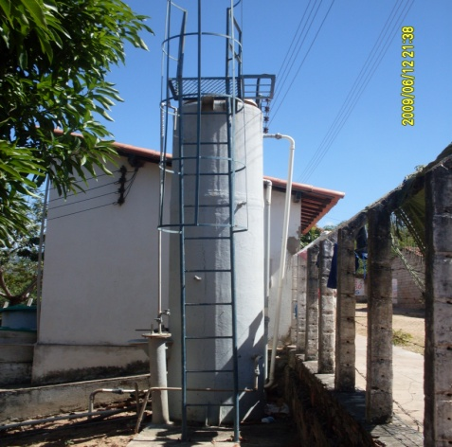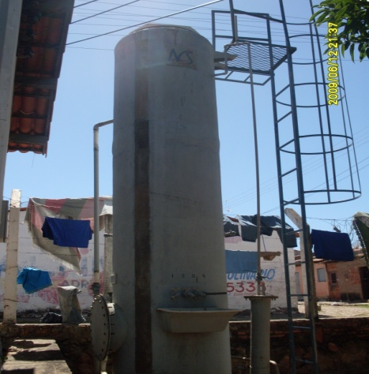
Figura 1: Vista de frente do reator UASB Figura 2: Vista de lado do reator UASB
A alimentação do reator era feita com esgoto doméstico, após ser submetido ao tratamento preliminar, através de um único dispositivo de entrada, localizado a 1,10 m de altura, que lançava o esgoto na parte central do reator e a 0,18 m de sua base. A coleta do efluente era realizada por meio de uma canaleta com vertedores triangulares, seguida de um tubo de 50 mm de diâmetro, localizado a 4 m acima da base, onde lançava seu efluente na boca de lobo e em seguida era direcionado para o Rio Grangeiro.
No monitoramento da estabilidade e desempenho operacional do reator foi analisado os principais parâmetros, cuja metodologia utilizada, estão descrita na Tabela 1. As amostras foram coletadas na entrada (afluente) e saídas (efluente) do reator UASB, no período 17 de abril a 19 de junho, perfazendo no total de cinco coletas quinzenais. As análises foram realizadas no Laboratório de análises Físico – Químicas de Águas e Efluentes (LAE) da Faculdade de Tecnologia CENTEC – Cariri, em Juazeiro do Norte – CE. Todos os procedimentos analíticos encontram-se descritos em American Public Health Association / Standard Methods for the Examination of Water and Wastewater (APHA, 1998).
Tabela 1: Principais parâmetros utilizado durante o monitoramento do reator UASB.
PARÂMETROS | Metodologia | UNIDADE
pH | Direto, Potenciométrico | -------------
TEMPERATURA | Termômetro com filamento de mercúrio | °C
DBO | Frasco Padrão | mgO₂/l
DQO | Refluxação Fechada | mg/L

Resultados e Discussão

Ao longo do referido processo de caracterização, todas as coletas foram denominadas de experimentos. Por esta razão, no eixo das abscissas das Figuras 3 a 5, as coletas serão representadas pela palavras EXP, seguida do número correspondente a coleta.
A Tabela 2 apresenta as médias e as faixas de variação (valores máximo e mínimo) dos parâmetros analíticos determinados ao longo do experimento.
Tabela 2: médias e as faixas de variação (valores máximo e mínimo) dos parâmetros
PARÂMETROS | Variação | Afluente | Efluente
pH | Med  Min - Max | 7,4  7,02-7,69 | 7,5  7,16-7,82
TEMPERATURA | Med  Min - Max | 27  25-28 | 26,8  25-28
DBO | Med  Min - Max | 255  145,2-314,2 | 140,7  67,58-208,2
DQO | Med  Min - Max | 555,02  459-700 | 205,8  138,2-284,6

- Potencial Hidrogeniônico

Conforme a Tabela 2 os valores de pH apresentaram uma pequena variação ao longo dos experimentos, 7,02 a 7,69 no afluente, e 7,16 a 7,82 no efluente, respectivamente como ilustra a Figura 3. Apesar de apresentarem uma leve tendência à diminuição no afluente, estes valores ainda permaneceram dentro da faixa recomendada para o crescimento e manutenção da atividade das bactérias metanogênicas (pH entre 6,3 e 7,8). Diante deste fato, este comportamento já era esperado, pois, segundo Campos (1999) e Van Haandel e Lettinga (1994), a obtenção de valores de pH próximos à faixa neutra geralmente não é um problema em sistemas de tratamento anaeróbio de águas residuárias domésticas, porque, nestes sistemas, ocorre a predominância do sistema carbônico, responsável pela capacidade de tamponamento do meio.
Figura 3: Variação do pH no afluente e efluente do reator UASB.
- Temperatura

Na Tabela 2, pode ser verificado que os valores de temperatura variaram entre 25 a 28 ºC tanto no afluente quanto no efluente do reator, conforme Figura 4. Mantendo-se dentro da faixa de temperatura considerada ótima para a digestão anaeróbia que, de acordo com van Haandel e Lettinga (1994), é de 30 a 35 ºC.
Figura 4: Variação da temperatura no afluente e efluente do reator UASB.
- Demanda química de oxigênio (DQO) e demanda bioquímica de oxigênio (DBO)

Na Figura 5 com relação à eficiência de remoção de matéria orgânica (expressa na forma de DQO), foram obtidos valores em torno de 44 e 76 % e (expressa na forma de DBO) de 16 e 76%, respectivamente. Contudo, deve-se ressaltar que a eficiência de remoção de DQO e de DBO está abaixo dos valores comumente relatados na literatura, os quais se situam entre 55 e 70 % (LIMA, 2005). Este fato pode ser atribuído à descontinuidade da alimentação do reator UASB, em decorrência da contribuição de água residuária do bairro Seminário do município de Crato - CE, utilizado para alimentar o referido reator, ser praticamente desprezível no período noturno, resultando na alimentação do reator por um período de apenas 10 h por dia (7 as 17 h). Este período é suficiente para sedimentar os sólidos dispersos ao longo do reator e, consequentemente, desfazer a manta de lodo, a qual, juntamente com o leito de lodo, é responsável pela transformação da matéria orgânica biodegradável.

Figura 5: Eficiência de remoção de DBO e DQO no afluente e efluente do reator UASB.

REFERÊNCIAS

CAMPOS, J.R. Tratamento de esgoto sanitário por processo anaeróbio e disposição controlada no solo. PROSAB. Rio de janeiro, 1999.

LÊU. C. A. P; AURIANO. V; LIMA, M. G. S. Estabilidade e Eficiência de Tratamento de um Reator UASB Tratando Água Residuária Doméstica e de Matadouro. 24° Congresso Brasileiro de Engenharia sanitária e Ambiental, 2007.

LIMA, F. P. Energia no tratamento de esgoto: Análise tecnológica e institucional para conservação de energia e uso de biogás. Dissertação de mestrado. Programa Interunidades de Pós – Graduação em Energia da Universidade de São Paulo. São Paulo, 2005.

VAN HAANDEL, A.C; LETTINGA. G. Tratamento anaeróbio de esgoto. Um manual para regiões de clima quente. Universidade Federal da Paraíba - CAMPINA GRANDE, 1994.

